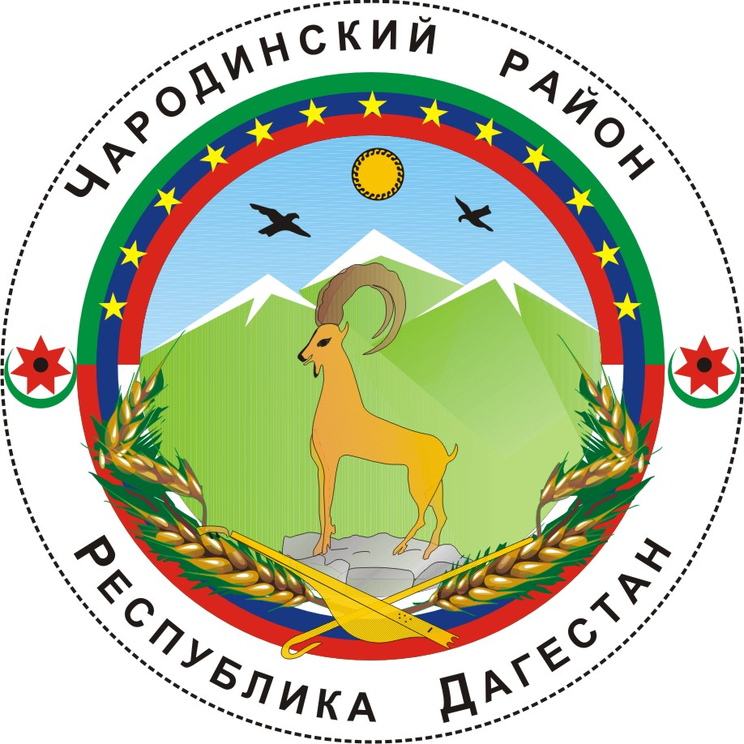

_________

АДМИНИСТРАЦИЯ
МУНИЦИПАЛЬНОГО ОБРАЗОВАНИЯ «ЧАРОДИНСКИЙ РАЙОН»

П О С Т А Н О В Л Е Н И Е

от 02 сентября 2015 г. № 75
с. Цуриб

О составе
Единой комиссии по осуществлению закупок для муниципальных нужд муниципального образования «Чародинский район»

Руководствуясь Федеральным законом от 05.04.2013 г. № 44-ФЗ «О контрактной системе в сфере закупок товаров, работ, услуг для обеспечения государственных и муниципальных нужд» и Уставом муниципального образования «Чародинский район» Администрация муниципального образования «Чародинский район» п о с т а н о в л я е т:
1. Утвердить следующий состав Единой комиссии по осуществлению закупок для муниципальных нужд муниципального образования «Чародинский район» (далее - Комиссии):
Магомедов Рустам Иразиханович – исполняющий обязанности первого заместителя Главы Администрации муниципального образования «Чародинский район», председатель Комиссии;
Омаров Магомед Закаряевич – заместитель Главы Администрации муниципального образования «Чародинский район», заместитель председателя Комиссии;
Абдулаева Айшат Нажмудиновна – начальник Отдела экономики, сельского хозяйства и управления муниципальной собственностью Администрации муниципального образования «Чародинский район»;
Шапиев Абдурахман Магомедович – исполняющий обязанности начальника Финансового отдела Администрации муниципального образования «Чародинский район»;
Мустафаев Шамиль Магомедович – начальник Отдела образования, культуры, спорта, туризма и молодежной политики Администрации муниципального образования «Чародинский район»;
Меджидова Патимат Исмаиловна – главный бухгалтер Централизованной бухгалтерии Администрации муниципального образования «Чародинский район»;
Мусаева Патимат Муртазалиевна – главный специалист по вопросам опеки и попечительства Администрации муниципального образования «Чародинский район»;
Тинамагомедов Тинамагомед Рамазанович – ведущий специалист по вопросам управления муниципальной собственностью Отдела экономики, сельского хозяйства и управления муниципальной собственностью Администрации муниципального образования «Чародинский район»;
Варисов Гусейн Гаджимагомедович – ведущий специалист по вопросам градостроительства и архитектуры Отдела градостроительства и архитектуры Администрации муниципального образования «Чародинский район»;
Гаджиев Мурад Ахмедович – ведущий специалист по вопросам муниципальных закупок Администрации муниципального образования «Чародинский район», секретарь Комиссии.
2. Настоящее постановление вступает в силу со дня подписания и подлежит размещению на официальном сайте Администрации муниципального образования «Чародинский район» в информационно-телекоммуникационной сети Интернет.

ВРИО Главы Администрации
муниципального образования
«Чародинский район» М.А. Магомедов

